1. 中后台前端框架技术栈：

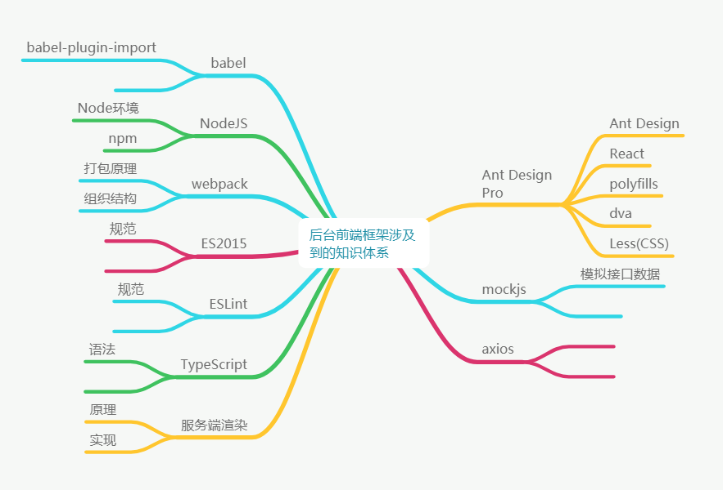

1. 中后台前端框架选型：

Ant Design Pro

框架预览：

<https://preview.pro.ant.design/#/dashboard/analysis>

Ant Design Pro是一个企业级中后台前端/设计解决方案，秉承 [Ant Design](http://ant.design/) 的设计价值观

源码地址：

<https://github.com/ant-design/ant-design-pro>

****优雅美观****：基于 Ant Design 体系精心设计

****常见设计模式****：提炼自中后台应用的典型页面和场景

****最新技术栈****：使用 React/dva/antd 等前端前沿技术开发

****响应式****：针对不同屏幕大小设计

****主题****：可配置的主题满足多样化的品牌诉求

****国际化****：内建业界通用的国际化方案

****最佳实践****：良好的工程实践助您持续产出高质量代码

****Mock 数据****：实用的本地数据调试方案

****UI 测试****：自动化测试保障前端产品质量

常用模板组件：

- Dashboard

- 分析页

- 监控页

- 工作台

- 表单页

- 基础表单页

- 分步表单页

- 高级表单页

- 列表页

- 查询表格

- 标准列表

- 卡片列表

- 搜索列表（项目/应用/文章）

- 详情页

- 基础详情页

- 高级详情页

- 结果

- 成功页

- 失败页

- 异常

- 403 无权限

- 404 找不到

- 500 服务器出错

- 帐户

- 登录

- 注册

- 注册成功

## **兼容性**

现代浏览器及 IE11

### webpack 配置

[roadhog 配置](https://github.com/sorrycc/roadhog" \l "%E9%85%8D%E7%BD%AE)

npm i roadhog -g

# **Dva**

基于 [redux](https://github.com/reactjs/redux)、[redux-saga](https://github.com/redux-saga/redux-saga) 和 [react-router](https://github.com/ReactTraining/react-router) 的轻量级前端框架

Redux:数据流从state到component单项流转

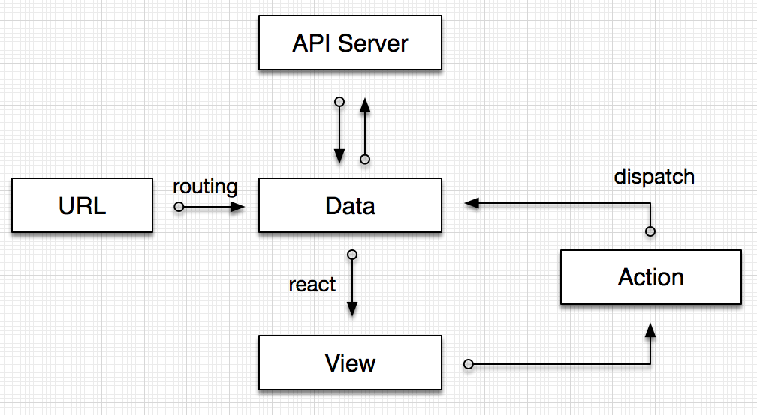

前端变化虽快，但其实一直都围绕这几个概念在转：

* URL - 访问什么页面
* Data - 显示什么信息
* View - 页面长成什么样
* Action - 对页面做了什么操作
* API Server - Data 数据的来源

redux的概念：

数据流控制的概念

[Redux](http://redux.js.org/) 本身是一个很轻的库，解决 component -> action -> reducer -> state 的单向数据流转问题

异步处理这一环节，我们选择了 [redux-saga](https://github.com/yelouafi/redux-saga)

1. Ant Design

设计语言介绍：

<https://ant.design/docs/spec/introduce-cn>

通用组件介绍：

<https://ant.design/docs/react/introduce-cn>

1. 构建语言：

使用 TypeScript 构建，提供完整的类型定义文件

1. 构建工具：

基于 npm + webpack + babel 的工作流，支持 ES2015 和 TypeScript

1. 支持环境：

现代浏览器和 IE9 及以上（需要 [polyfills](https://ant.design/docs/react/getting-started-cn" \l "%E5%85%BC%E5%AE%B9%E6%80%A7)）

服务端渲染

Electron